Hodnocení vedoucího bakalářské práce
Autor práce | Kateřina Čtvrtečková
Název práce | Vnímání emocionálních reklamních apelů napříč generacemi
Autor posudku | Mgr. Kamila Gamalová, MBA | 2024/25

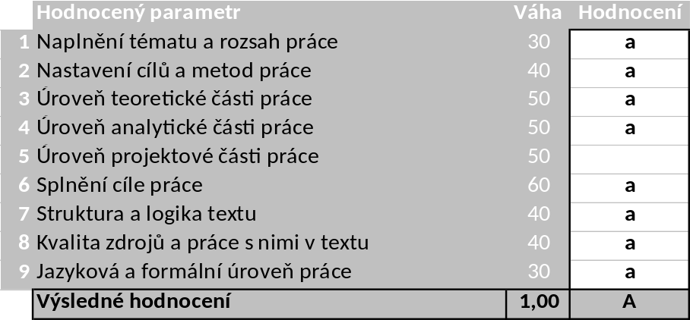

Komentáře, připomínky, výhrady a náměty k práci (silné a slabé stránky):
- Kvalitně zpracovaná teoretická východiska, adekvátně reflektující vybranou oblast problematiky.
- Precizní práce se zdroji a využívání i zdrojů zahraničních. Drobný nedostatek se vyskytuje v seznamu použité literatury, kde je autorka Stuchlíková uvedena dvakrát.
- Ověření srozumitelnosti otázek v rámci pretestu, precizní práce při vyhodnocování kvalitativních dat a vyvození relevantních závěrů.
- Oceňuji snahu autorky o analýzu vnímání emocionálních apelů napříč čtyřmi generacemi (Baby boomers, X, Y, Z).
- Pravidelné konzultace a zodpovědný přístup ke zpracovávání práce.

Systém na kontrolu plagiátorství (STAG UTB) identifikoval shodu 2 %. Vedoucí práce konstatuje, že práce není plagiát.

Ve Zlíně dne 23. 4. 2025 Podpis: Kamila Gamalová v.r.

